Historia misyjna dla dzieci
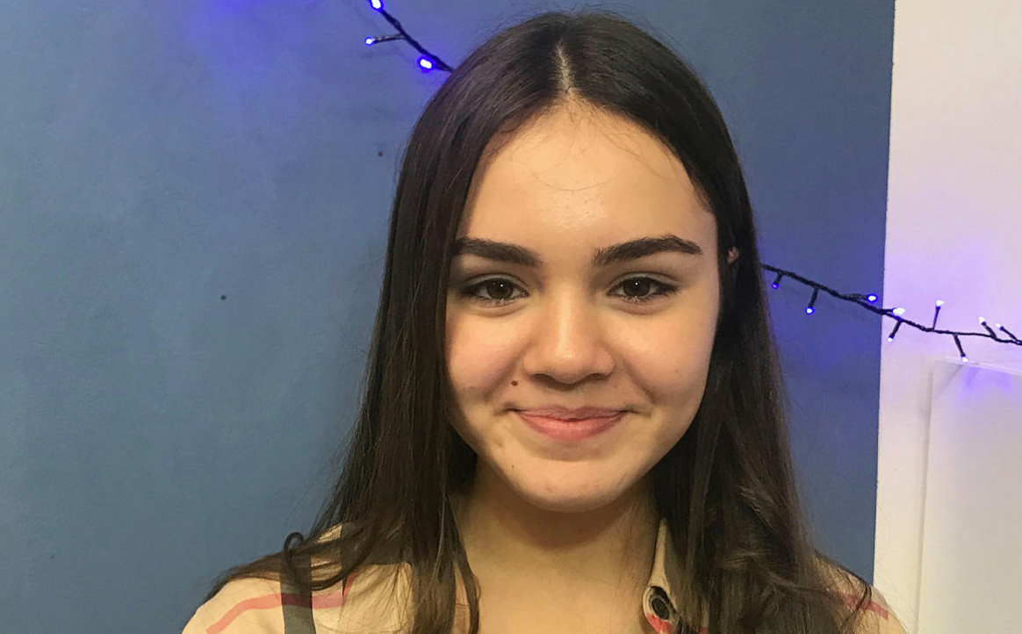
Yana Stoyka, 14 lat, Czechy

MOC JEDNEGO CHRZTU

Jaka jest moc jednego chrztu?
Jako mała dziewczynka, Yana chciała zostać ochrzczona, ale jej rodzice mówili, że jest jeszcze za młoda. Kiedy miała 13 lat nagle przypomniała sobie, że marzyła o tym, aby być ochrzczoną. Nie tylko sobie przypomniała – wypełniło ją silne, nieodparte pragnienie! „Chcę zostać ochrzczona!” – powiedziała sobie.
Yana rozpoczęła sześciomiesięczne lekcje przygotowawcze do chrztu w rosyjskojęzycznym kościele Adwentystów Dnia Siódmego w Pradze, stolicy Czech, do którego uczęszczała jej rodzina. Z radością opowiedziała bliskim i przyjaciołom o swoich planach oddania serca Jezusowi. 21-letnia Olga, adoptowana siostra Yany, która mieszkała na Ukrainie, usłyszała tę wiadomość i powiedziała: „Ja też chcę zostać ochrzczona!”. Olga zaczęła brać udział w lekcjach przygotowawczych do chrztu na Ukrainie i zaplanowała wyjazd do Pragi, aby zostać ochrzczoną w ten sam sabat co Yana. Yana była zachwycona, że Olga chce przyjąć chrzest. Teraz jeden chrzest stałby się dwoma chrztami.
W miarę zbliżania się tego wielkiego dnia, Yana zapraszała krewnych i przyjaciół na uroczystość chrztu. Między innymi zaprosiła siedemnaścioro kolegów z dziewiątej klasy z jej szkoły, jedynej szkoły adwentowej w Pradze.
– Jestem bardzo podekscytowana tym, że mogę zostać ochrzczona – mówiła Yana. – To wielka uroczystość i byłabym szczęśliwa, gdybyście przyszli.
Dyrektor szkoły zdziwił się na widok Yany, rozmawiającej z kolegami, z których wielu należało do innych wyznań chrześcijańskich lub w ogóle nie chodziło do kościoła. Twarz Yany lśniła radością.
W końcu nadszedł ten ważny sabat, 22 września 2018 roku. Krewni i przyjaciele wypełnili kościół. Yana była bardzo szczęśliwa. Kiedy wyszła z wody, zdała sobie sprawę, że jej marzenie nareszcie się spełniło. Pastor zapytał słuchaczy, kto również chciałby w przyszłości być ochrzczony. Młodsza siostra Yany, Esther, wstała z miejsca i szybko pobiegła na przód kościoła. Dołączyły do niej dwie inne nastoletnie dziewczyny. Yana była wniebowzięta. Teraz jeden chrzest stałby się pięcioma chrztami!
Do udziału w uroczystości chrztu przyjęło zaproszenie osiem koleżanek i kolegów z klasy Yany. Po pewnym czasie, troje jej przyjaciół – dwie dziewczyny i jeden chłopiec – zdecydowało, że oni również chcą być ochrzczeni. Yana była przeszczęśliwa. Teraz jeden chrzest stałby się ośmioma chrztami!
Ale to nie koniec. Yana ma starszą siostrę, Dianę, która ma 21 lat i jest studentką na Ukrainie. Diana przyjechała do Pragi, żeby wziąć udział w chrzcie siostry.
– Wiesz, ja też chcę przyjąć chrzest – powiedziała. Miesiąc później Diana została ochrzczona na Ukrainie.
Jaka jest moc jednego chrztu? Duch Święty wykorzystał decyzję Yany, aby dotknąć serc ośmiu innych osób. Jeden chrzest stał się dziewięcioma chrztami.
– Mój chrzest zachęcił do tej decyzji inne osoby – mówi uradowana Yana. – Chwała Bogu!

Wskazówki dotyczące historii:
- Znajdź na mapie Czechy i ich stolicę Pragę.
- Czy pomyślałeś już o tym, aby zostać ochrzczonym? Pielęgnuj chęć oddawania swojego serca Jezusowi każdego dnia, nawet jeśli jeszcze nie jesteś ochrzczony. Jeśli Twoje pragnienie chrztu jest silne, zapytaj o to rodziców.
- Przeczytaj więcej o dzieciach i chrzcie na stronie internetowej Generalnej Konferencji: children.adventist. org/children-and-baptism.
- Jedną z koleżanek z klasy Yany przygotowujących się do chrztu jest Larisa (bit.ly/Larisa-Abajyan).
- Obejrzyj Yanę i jej siostrę Esther na YouTube: bit.ly/Yana-Stoyka. Pobierz zdjęcia na Facebooku (bit.ly/fb-mq) lub w banku danych ADAMS (bit.ly/power-of-baptism).
- Pobierz zdjęcia z projektów trzynastej soboty: projekty bit.ly/eud-2020-projects.
- Ciekawostka: Czesi wymyślili między innymi pierwszy uziemiony piorunochron, śrubę napędową, nowoczesny kompas, kostki cukru, fotograwiurę, lampę łukową, plastikowy materiał wybuchowy Semtex i miękkie soczewki kontaktowe.

